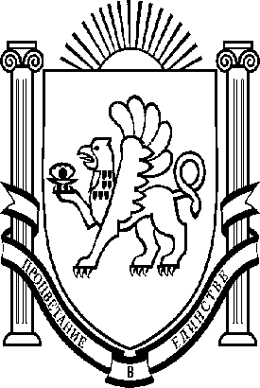

АДМИНИСТРАЦИЯ
Зыбинского сельского поселения
Белогорского района
Республики Крым
П О С Т А Н О В Л Е Н И Е
09 декабря 2022 г. село Зыбины № 194
О признании утратившим силу постановления администрации
Зыбинского сельского поселения от 16.12.2020 № 146
«Об определении мест и способов сжигания мусора, травы, листвы
и иных отходов, материалов или изделий на территории
Зыбинского сельского поселения»
В соответствии с Федеральным законом от 06 октября 2003 года
№ 131-ФЗ «Об общих принципах организации местного самоуправления в Российской Федерации», постановлением Правительства Российской Федерации от 24.10.2022 № 1885 «О внесении изменений в Правила противопожарного режима в Российской Федерации», Уставом муниципального образования Зыбинское сельское поселение Белогорского района Республики Крым, администрация Зыбинского сельского поселения
ПОСТАНОВЛЯЕТ:
1. Признать утратившим силу постановление администрации Зыбинского сельского поселения от 16.12.2020 № 146 «Об определении мест и способов сжигания мусора, травы, листвы и иных отходов, материалов или изделий на территории Зыбинского сельского поселения».
2. Настоящее решение подлежит официальному опубликованию (обнародованию) на официальной странице муниципального образования Зыбинское сельское поселение Белогорского района на портале Правительства Республики Крым rk.gov.ru в разделе «Белогорский район. Муниципальные образования района. Зыбинское сельское поселение».
4. Настоящее постановление вступает в силу с 01.03.2023.
5. Контроль за выполнением настоящего постановления оставляю
за собой.

Председатель Зыбинского
сельского совета- глава администрации
Зыбинского сельского поселения Т.А. Книжник

